招标公告

宝鸡宝钛金属制品有限公司拟面向社会进行ф130无心车床招标工作，有意投标者请于2021年7月14日下午17:00前向我公司提交相关企业资质。

联系电话：3360175

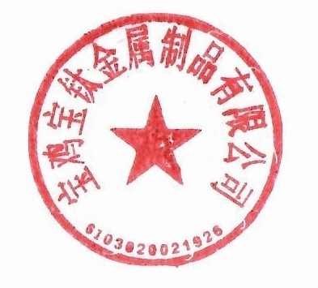
宝鸡宝钛金属制品有限公司
2012年7月14日

